ОСТОРОЖНО!
идет поезд!

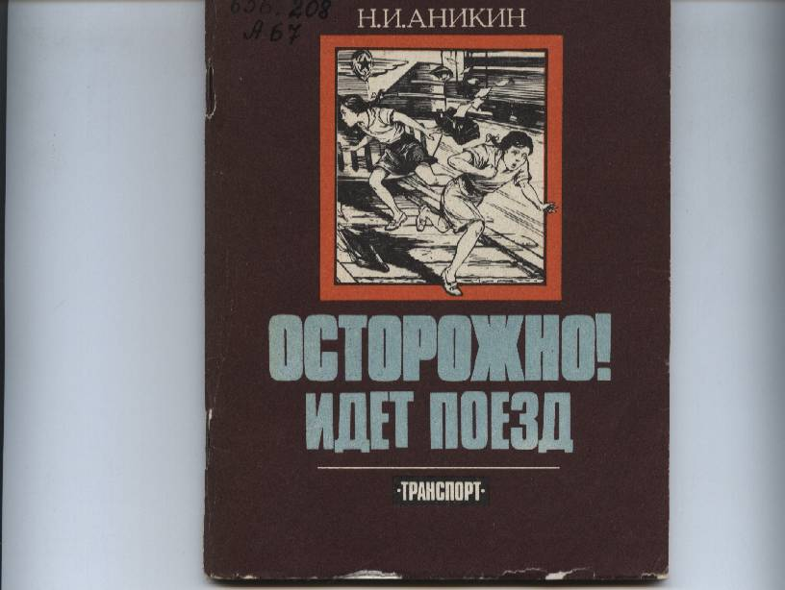
Уважаемые школьники !

Железная дорога – не путь для пешеходов, не место для прогулок и детских забав. Это зона повышенной опасности. Не оставляйте детей без присмотра, берегите жизни детей!

Железная дорога всегда считалась зоной повышенной опасности. Люди часто становятся жертвами своей беспечности и невнимательности. Как бы ни было прискорбно, но ошибки людей, попавших под колеса локомотива или вагона, электроток контактной сети – исправить нельзя.
Бесперебойно, круглые сутки идут по железнодорожной магистрали пассажирские и грузовые поезда. Скорость движения поездов достигает до 120 километров в час и поэтому остановить идущий состав, предотвратить наезд мгновенно нельзя.
На протяжении многих лет основной причиной травмирования людей на железнодорожном транспорте остается наезд подвижного состава (80%). Практически каждый эпизод стал следствием халатного, а иначе не назовешь, отношения к своей жизни, жизни детей: кому-то лень воспользоваться пешеходным мостом или дождаться проследования приближающегося поезда; кто-то «прогуливался» по железнодорожному пути, словно по тротуару: - катался на платформе на роликах или скейтборде; - прыгнул с платформы ради экономии времени…
Железная дорога не прощает ошибок.

ПРАВИЛА БЕЗОПАСНОСТИ ПЕШЕХОДОВ

- Переходить железнодорожные пути только в установленных местах, пользуясь при этом пешеходными мостами;
- Перед переходом пути по пешеходному настилу необходимо убедиться в отсутствии движущего поезда, локомотива или вагонов;
- При приближении поезда следует остановиться, пропустить их, и убедившись в отсутствии движущегося подвижного состава по соседним путям, продолжить переход;

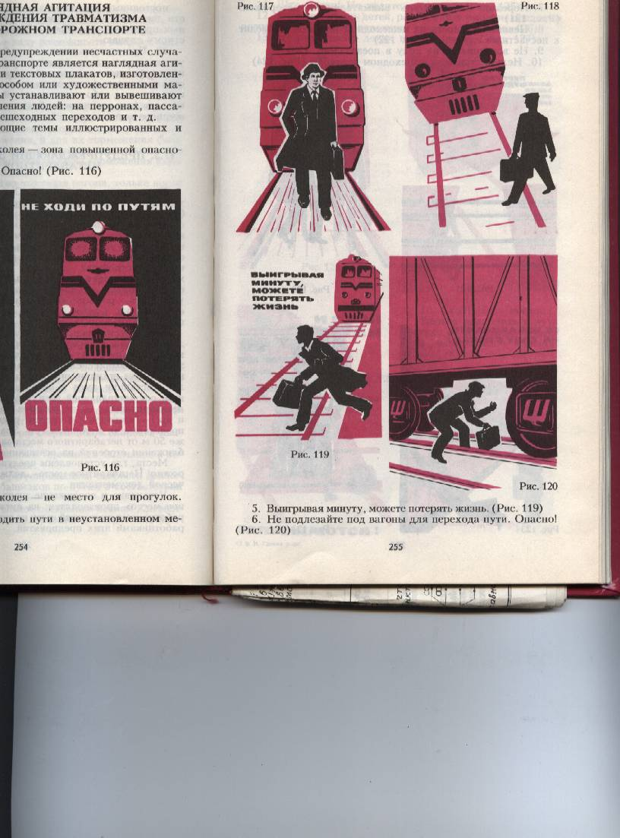
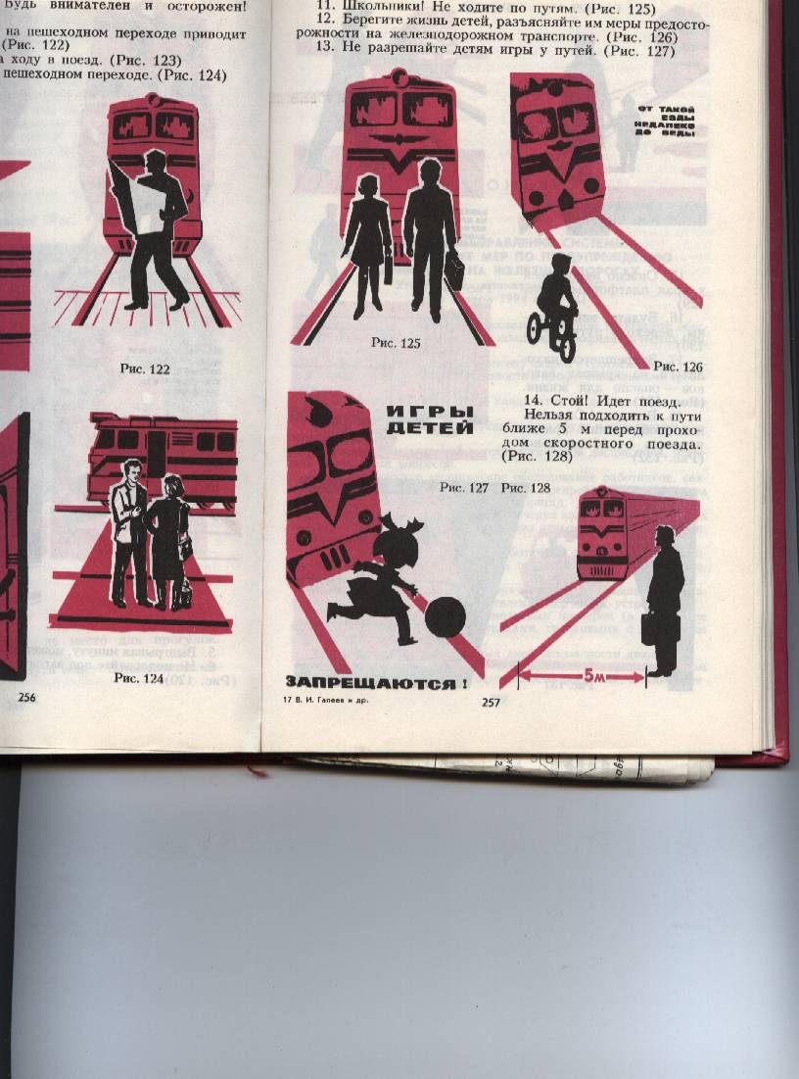
Ходить по Переходить и перебе-
железнодо- гать через железнодо-
рожным путям рожные пути перед
близко идущим поез-
дом, если расстояние
до него менее 400 м

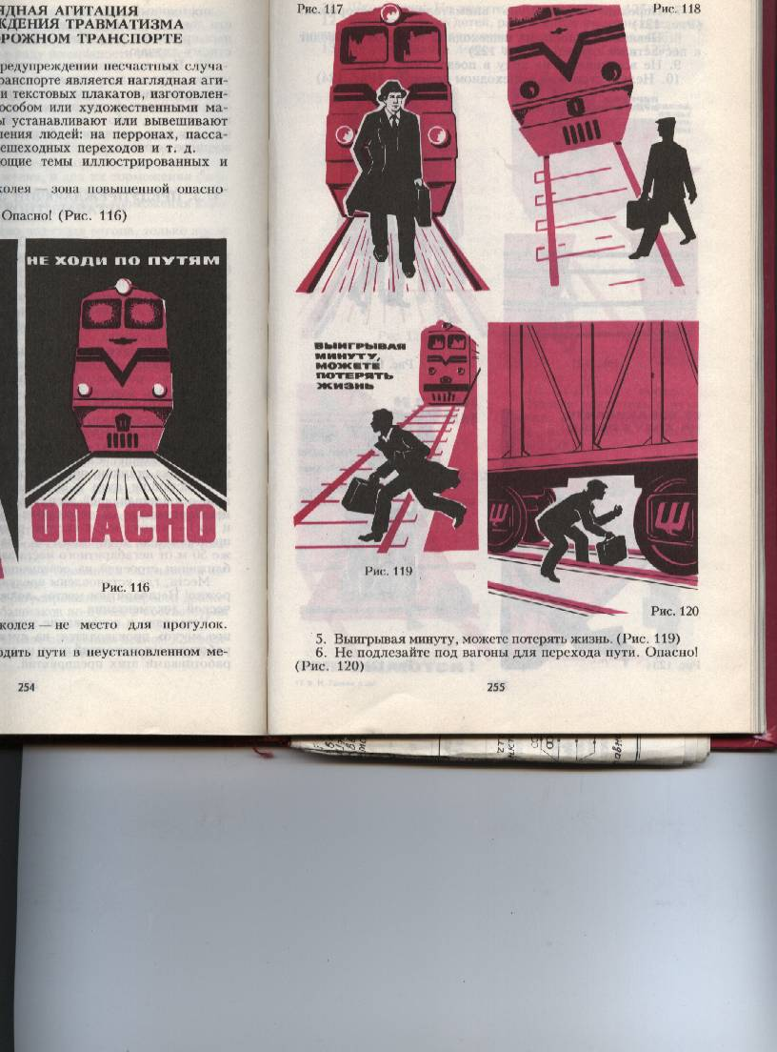
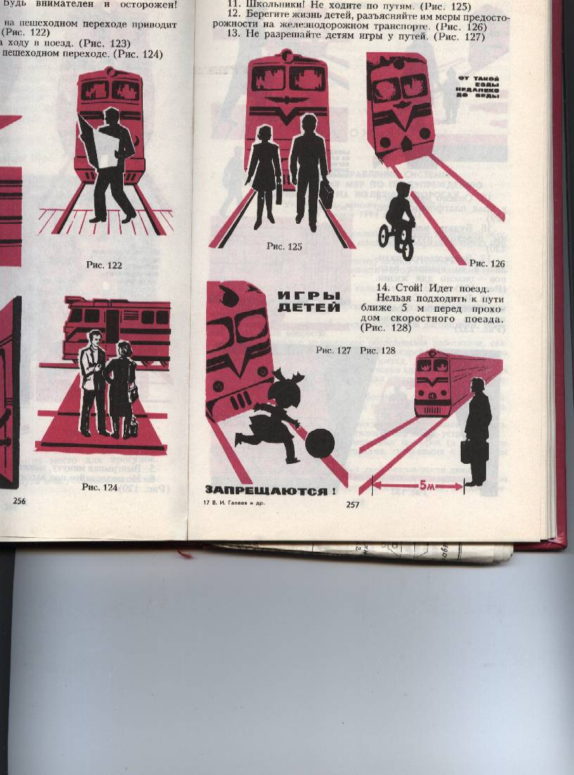
На станциях и Проходить вдоль
перегонах подле- железнодорожного
зать под вагоны пути ближе 5 метров
и перелезать че- от крайнего рельса
рез автосцепки
для прохода
через путь

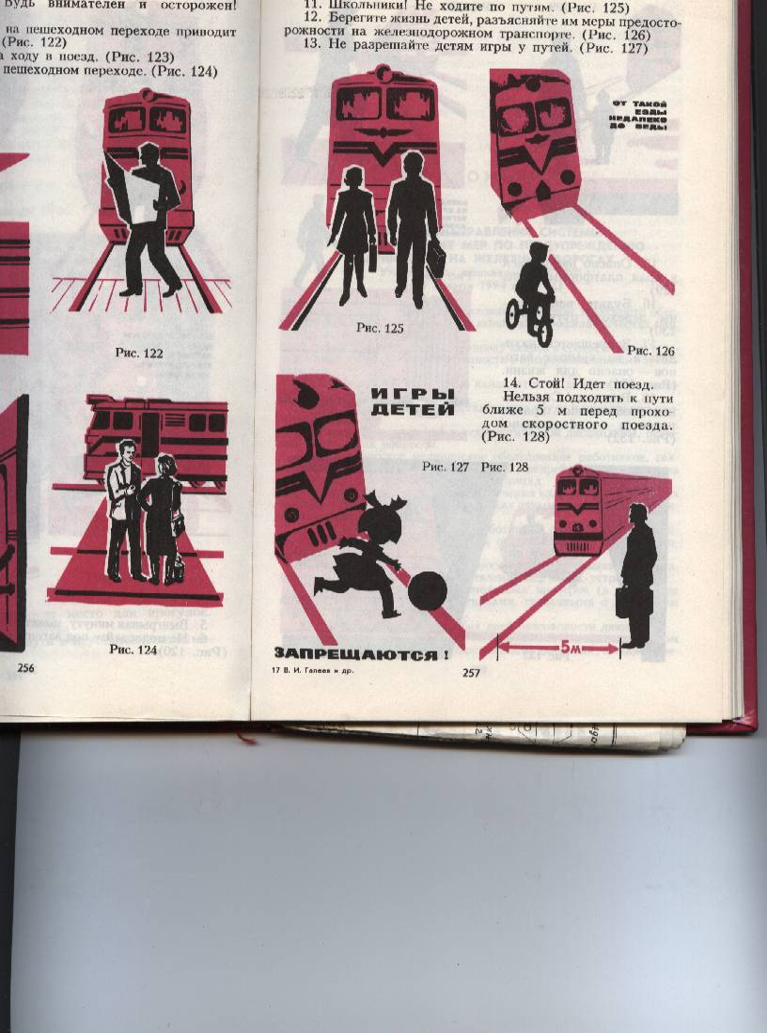
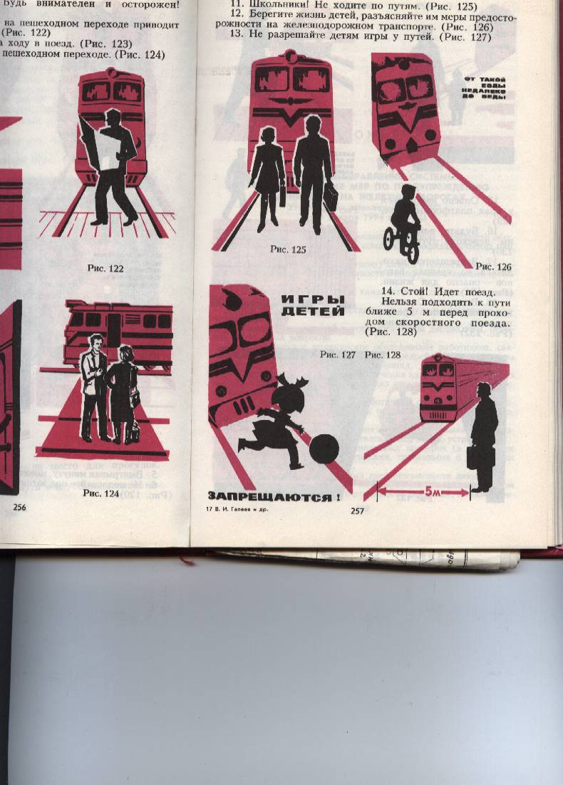
Игры на путях и
вдоль железнодорожного
полотна
ЗАПРЕЩЕНЫ!

